 | 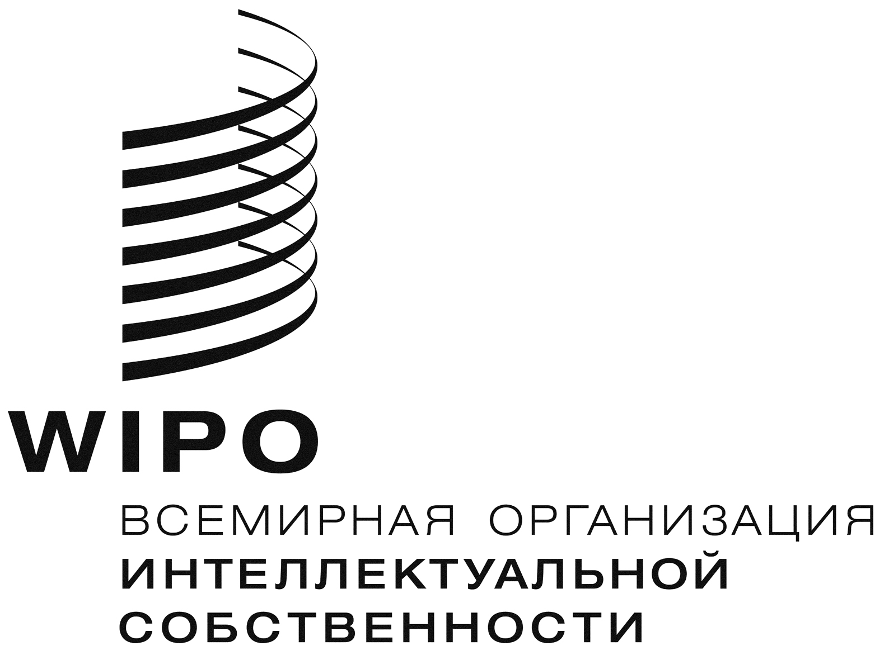 | R
WIPO/GRTKF/IC/23/INF/9 aDD.
оригинал: английский
дата: 21 января 2013 г.

Межправительственный комитет по интеллектуальной собственности, генетическим ресурсам, традиционным знаниям и фольклору

Двадцать третья сессия
Женева, 4 – 8 февраля 2013 г.

ДоПОЛНИТЕЛЬНЫЕ ресурсЫ, доступныЕ на веб-сайте воис по традиционным знаниям, традиционным выражениям культуры и генетическим ресурсам

Документ подготовлен Секретариатом

1. В Приложении к документу WIPO/GRTKF/IC/23/INF/9 от 8 января 2013 г., озаглавленному «Ресурсы, доступные на веб-сайте ВОИС по традиционным знаниям, традиционным выражениям культуры и генетическим ресурсам», кратко описываются ресурсы, доступные на веб-сайте ВОИС по традиционным знаниям, традиционным выражениям культуры и генетическим ресурсам («веб-сайт ВОИС по ТЗ»), в качестве средства поддержки и активизации участия наблюдателей в работе Межправительственного комитета ВОИС по интеллектуальной собственности, генетическим ресурсам, традиционным знаниям и фольклору (МКГР).

2. В Приложении к настоящему документу указаны две веб-страницы ВОИС, которые появились на веб-сайте ВОИС по ТЗ совсем недавно.

3. МКГР предлагается принять к сведению настоящий документ и Приложение к нему.

[Приложение следует]
дополнительные ресурсы, доступные на веб-сайте воис по традиционным знаниям, традиционным выражениям культуры и генетическим ресурсам

Отдельный «Портал по коренным народам» был создан по адресу: http://www.wipo.int/tk/en/indigenous/.
Это было сделано в рамках усилий Секретариата ВОИС по расширению доступа коренных народов и местных общин к имеющейся информации, касающейся конкретно этих народов и общин. На нем содержатся ссылки на соответствующие ресурсы ВОИС, помещена информация о порядке аккредитации и формах участия в деятельности МКГР, а также обеспечивается доступ к внешним ссылкам, представляющим интерес для коренных народов и местных общин. Эта инициатива предпринята во исполнение просьбы Комитета, содержащейся в пункте 801 (f) документа WIPO/GRTKF/IC/20/10 (Отчет о двадцатой сессии Межправительственного комитета по интеллектуальной собственности, генетическим ресурсам, традиционным знаниям и фольклору (МКГР)).

Отдельная страница, на которой представлен глоссарий ключевых терминов, касающихся интеллектуальной собственности, генетических ресурсов, традиционных знаний и традиционных выражений культуры, была создана по адресу: http://www.wipo.int/tk/en/resources/glossary.html. Термины, включенные в этот глоссарий, взяты непосредственно из глоссария, распространенного в качестве информационного документа МКГР (самый последний вариант содержится в документе WIPO/GRTKF/IC/23/INF/8). На веб-странице четко указано, что глоссарий не носит исчерпывающего характера, что термины могут иметь и другие определения и что выбор терминов и их предложенные определения необязательно одобрены всеми государствами-членами ВОИС.

[Конец Приложения и документа]

